Diagrama del Flujo End-to-End — Sistema Logística
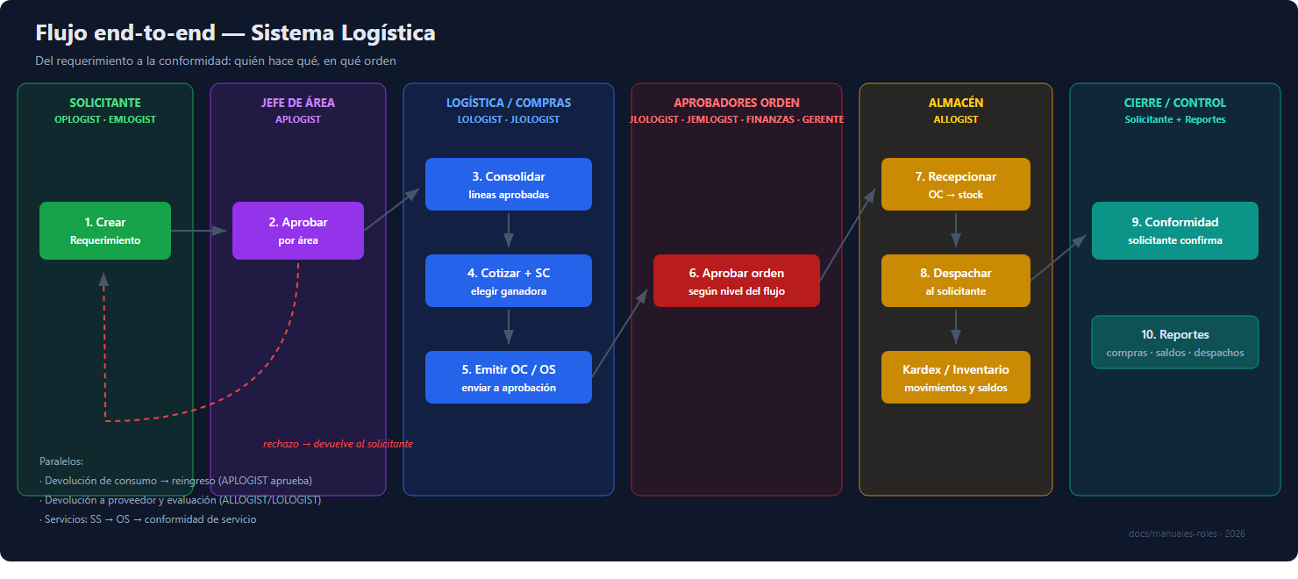
Flujo completo del sistema
(Versión vectorial para proyección: diagrama-flujo.svg)

Lectura del diagrama
Nº | Paso | Rol | Pantalla
1 | Crear requerimiento | OPLOGIST · EMLOGIST · LOLOGIST · ALLOGIST · ADLOGIST · JLOLOGIST | Requerimientos
2 | Aprobar por área | APLOGIST (+ ADLOGIST, JLOLOGIST) | Aprobaciones por Área
3 | Consolidar líneas | LOLOGIST (+ JLOLOGIST, ADLOGIST) | Consolidación
4 | Cotizar + SC | LOLOGIST | Cotizaciones / Solicitudes de Compra
5 | Emitir OC / OS | LOLOGIST | Órdenes de Compra / Servicio
6 | Aprobar orden | JLOLOGIST · JEMLOGIST · FINANZAS · GERENTE | Aprobación OC / OS
7 | Recepcionar | ALLOGIST · LOLOGIST | Recepción de Mercadería
8 | Despachar | ALLOGIST · LOLOGIST | Despachos
9 | Conformidad | Solicitante | Conformidad de Despacho / Servicios
10 | Reportes | Según rol | Reportes

Flujos paralelos
- Devolución de consumo → reingreso: usuario devuelve → APLOGIST aprueba → ALLOGIST reingresa a stock.
- Devolución a proveedor: ALLOGIST devuelve mercadería defectuosa o en exceso.
- Evaluación de proveedores: ALLOGIST/LOLOGIST califican desempeño tras la recepción.
- Servicios: SS → OS → conformidad de servicio (no pasa por almacén).

Uso sugerido
- Proyección en capacitaciones (abrir diagrama-flujo.svg en el navegador a pantalla completa).
- Impresión tamaño A4/A3 para almacén y oficinas.
- Referencia rápida dentro del Manual maestro.

